1. 文章的关键词搜索，并且可搜索目标有文章标题、文章内容

部分代码：

1. **<div** class="django-panel"**>**
2. **<div** class="post-block"**>**
3. **<div** class="post-item"**>**
4. **<div** class="post-title" **>**
5. **<a** title="{{ post.object.title }}" href="{{ post.object.get_absolute_url }}"**>**{% highlight post.object.title with query %}**</a>**
6. **</div>**
7. **<div** class="post-excerpt"**>**
8. **<p>**{% highlight post.object.body with query %}**</p>**
9. **</div>**
10. **<div** class="post-meta"**>**
11. **<span>**日期：{{ post.object.created_time| date:"Y-m-d" }}**</span>**
12. **<span>**分类：{{ post.category }}**</span>**
13. **<span>**阅读({{ post.object.views }})**</span>**
14. **<span>**评论({% get_comment_count post.object %})**</span>**
15. **</div>**
16. **</div>**
17. **</div>**
18. **<div** class="django-panel django-panel-padding"**>**
19. **<p>**Sorry......没有找到任何结果!**</p>**
20. **<p>**请输入**<strong>**完整且有意义**</strong>**的检索关键词，比如：邱畅杰**</p>**
21. **</div>**
22. **</div>**

效果截图：

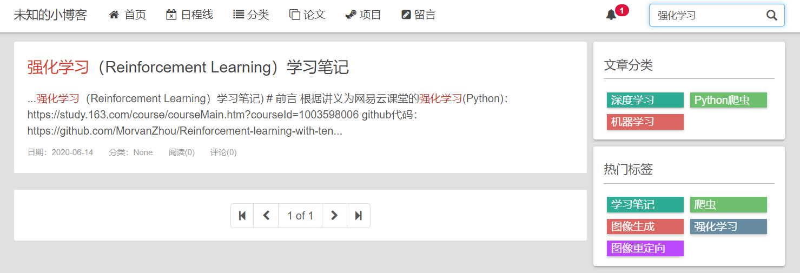

图 15标题搜索

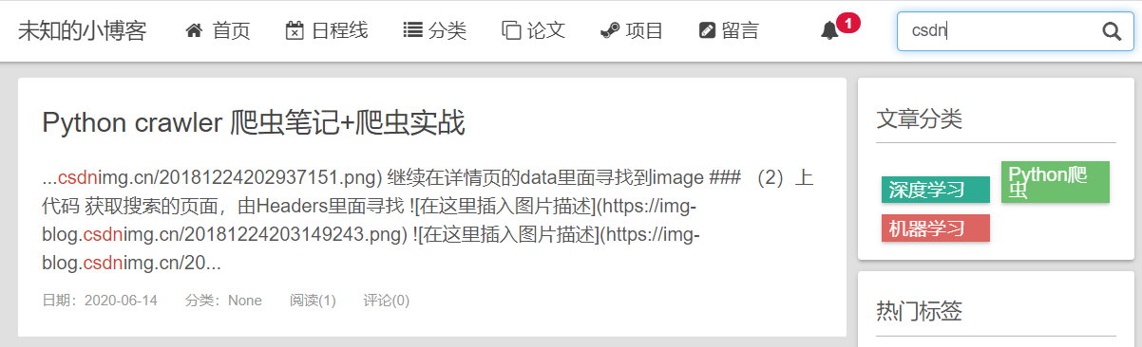

图 16关键词搜索